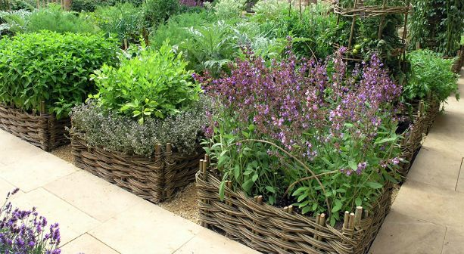
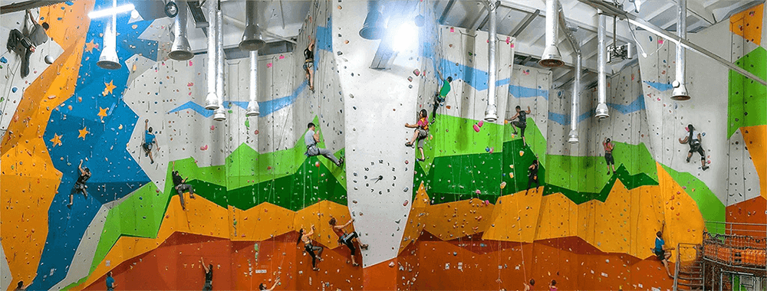
Докшицкий район
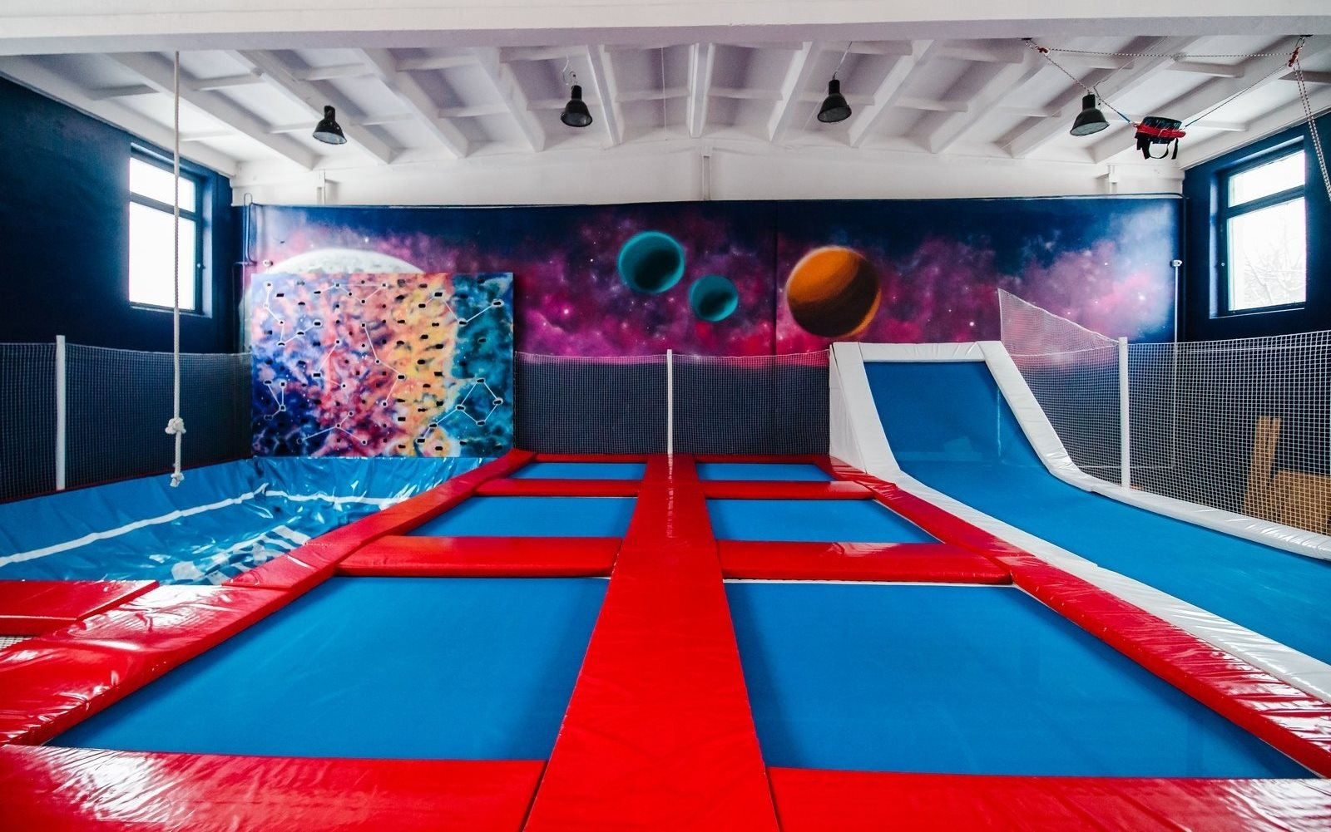
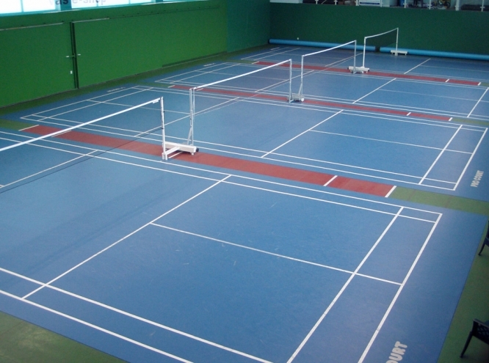

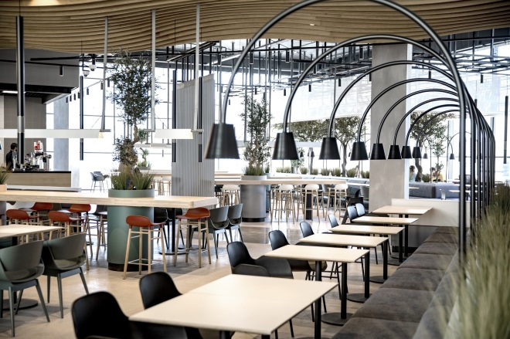
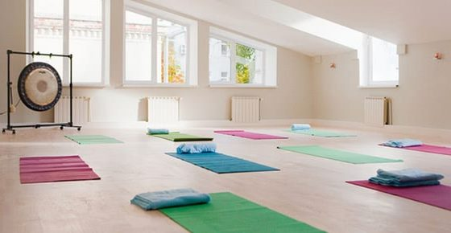
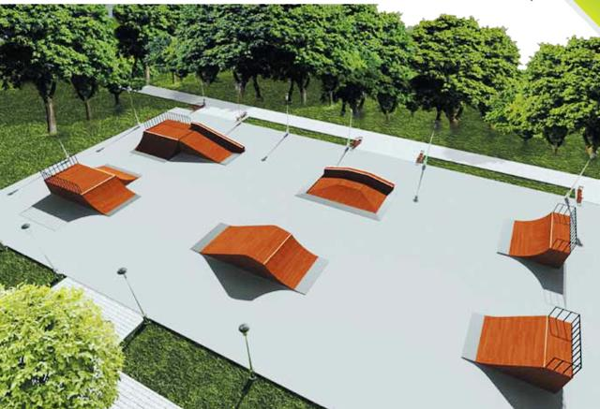

 | Наименование проекта | Центр здоровья и развития для детей и взрослых «ВИТРУВИЙ»
 | Наименование организации | Сектор спорта и туризма Докшицкого районного исполнительного комитета (далее – сектор)
 | Физический и юридический адрес организации, телефон, факс,  e-mail | Витебская область, г. Докшицы, ул.Школьная, 19, 211722, телефон/факс 8(02157)2-52-31, fck_dok@mail.ru
 | Информация об организации | Сектор создан 1 июня 2018 г., является юридическим лицом, имеет структурное подразделение – централизованную бухгалтерию, осуществляет руководство спортом и туризмом в Докшицком районе: развитие детско-юношеского спорта и массовой физической культуры, подготовка спортсменов высокого класса и спортивного резерва, развитие физкультурно-спортивного движения и оздоровления населения района. Содействует созданию и укреплению спортивных связей с организациями спорта на территории Республики Беларусь и других государств. В подчинении сектора находятся: ГСУСУ «Докшицкая районная детско-юношеская спортивная школа» и учреждение «Докшицкий районный физкультурно-спортивный клуб «Урожай». Опыт в проектной деятельности в соответствующей сфере имеется.
 | Руководитель организации | Одинцова Татьяна Николаевна, заведующий сектором, +375333060616 (МТС)
 | Менеджер проекта | Рачицкая Екатерина Сергеевна, инспектор сектора, +375295919989 (МТС)
 | Прежняя помощь, полученная от других иностранных источников | В рамках реализации проекта международной технической помощи «Содействие развитию на местном уровне в Республике Беларусь», который финансируется Европейским союзом и реализуется Программой развития ООН (ПРООН) на территории Докшицкого района ГСУСУ «Докшицкая районная ДЮСШ» реализовала в 2017–2018 гг. местную инициативу «Береги здоровье смолоду» на сумму 29.000 долл. США.
 | Требуемая сумма | 1000000 евро
 | Софинансирование | Районный бюджет
 | Срок проекта | 5 лет с начала реализации проекта
 | Цель проекта | Охрана здоровья детей и их родителей, развитие интересов, навыков, творческих способностей у детей и подростков, пропаганда идей здорового образа жизни в семье.
 | Задачи проекта | 1.Организовать полезный для здоровья досуг и возможность вести активный образ жизни;  2.Вовлечь родителей в работу с детьми, учить их как правильно общаться, играть, развивать самостоятельные навыки;  3.Способствовать оздоровлению детей, выявлению их физического потенциала;  4.Развить у детей креативность, стремление к познанию окружающего мира посредством включения в различные виды творческой деятельности.
 | Детальное описание деятельности в рамках проекта в соответствии с поставленными задачами | Создание центра, которой будет разделен на 5 зон, согласно их назначению:  Зона 1: предупреждение и подготовка детей и их родителей к безопасной жизнедеятельности – обучающие и развивающие интерактивные площадки специальных служб (пожарная, милицейская, скорой помощи).  Зона 2: сад лекарственных растений (фитотерапия): выращивание всевозможных пахучих и лекарственных трав в лечебных целях и для приготовления блюд; овладение практическими навыками выращивания декоративных и лекарственных растений.  Зона 3: физкультурно – оздоровительная площадка: скалодром, батутная арена, зал для детской йоги и ритмики, зал лечебной физкультуры, специализированный зал для бадминтона.  Зона 4: тематический фудхолл, акцент в котором будет сделан на качественное, здоровое и экологически чистое питание. В программе фудхоллов будут проводиться сопутствующие мероприятия: кулинарные выставки, мастер-классы, экспресс-лекции о здоровом питании, разнообразные тематические фестивали и т.д.  Зона 5: территория, прилегающая к центру, будет оборудована велосипедной дорожкой, рампами для скейтбордов и роликовых коньков, теннисным кортом, а также площадкой воркаут.  Важной особенностью центра является безбарьерная среда, что позволит проводить занятия с детьми с ограниченными возможностями здоровья.
 | Обоснование проекта | Центр здоровья и развития для детей и взрослых – это один из самых востребованных объектов строительства для города Докшицы. Количество спортивно-оздоровительных, развлекательных центров в городе является недостаточным для полноценного физического, духовного, творческого и креативного развития детей и взрослых не только нашего района, а также близлежащих городов и районов: г. Докшицы (22392 чел.), г. Глубокое (41043 чел.), г. Поставы (35969 чел.), г. Лепель (32523 чел.). Далеко не все родители могут себе позволить выезжать в областные города и посещать подобного рода центры. Все граждане района, имеющие детей, отмечают, что в целях всестороннего развития, а также улучшения состояния здоровья детей в Докшицах целесообразно строительство центра.  «ВИТРУВИЙ» - это место, где дети и взрослые научатся бережно относиться к окружающей среде, готовить полезную и здоровую пищу, расширят свои познания в области безопасной жизнедеятельности, а также смогут применить их на практике.  «ВИТРУВИЙ» - это многофункциональный спортивный комплекс, который максимально удовлетворит потребности граждан в занятиях физической культурой и спортом.
 | Деятельность после окончания проекта | В современных условиях центр здоровья и развития для детей и взрослых «ВИТРУВИЙ» будет интегрирован в сложную сеть отношений, включая экономические, организационно-правовые, социально-педагогические, технико-эксплуатационные и т.д. Данное обстоятельство определяет центр как сложный социальный объект:  -коллектив сотрудников, который удовлетворяют физические, духовные, творческие потребности населения посредством целенаправленных занятий физической культурой и спортом, усвоения и применения специфических знаний и навыков, а также участия в различных мероприятиях в качестве зрителя;  -хозяйствующий субъект, где реализуется особый тип социального менеджмента, обеспечивающий текущую работу и развитие спортивно-оздоровительного сооружения, осуществляется хозяйственная деятельность, обеспечивающая предоставление потребителю определенных услуг;  -специализированный объект, в котором представлен широкий спектр видов деятельности.
 | Бюджет проекта | Расходы, согласно проектно-сметной документации.

